Часть №2
Теперь тогда, попробуем порассуждать на тему, как может разделение компартаментов на плазму и лимфоидные органы и ткани объяснить большую ВН при малом ИС в стадии СПИД.
Для возможности порассуждать на данную тему для начала надо осознать хотя бы в первом приближении, как происходит траффик лимфоцитов и их распределение в организме.
Ведь, учитывая, что в плазме, как правило, на постоянной основе содержится 2% лимфоцитов от всего их количества в организме, это означает, что общая скорость входа всех лимфоцитов из всех лимфоидных тканей и органов в плазму равна общей скорости выхода лимфоцитов из плазмы в лимфоидные органы и ткани. Т.е., иными словами, определенное количество лимфоцитов (в том числе, пропорциональное им количество инфицированных CD4+T-cells) из лимфоидных органов в какой-то момент времени вышло в плазму и, грубо говоря, точно такое же количество лимфоцитов (в том числе, пропорциональное им количество инфицированных CD4+T-cells) в этот же момент времени из плазмы в лимфоидные органы ушло.
Вот, кстати, на картинке ниже из [1], используя знание о том, что в среднем случае в организме человека устанавливается баланс лимфоцитов в системе «плазма - лимфоидные органы» в соотношении 2% к 98%, соответственно, можно прикинуть сколько времени каждый лимфоцит в среднем проводит в плазме.
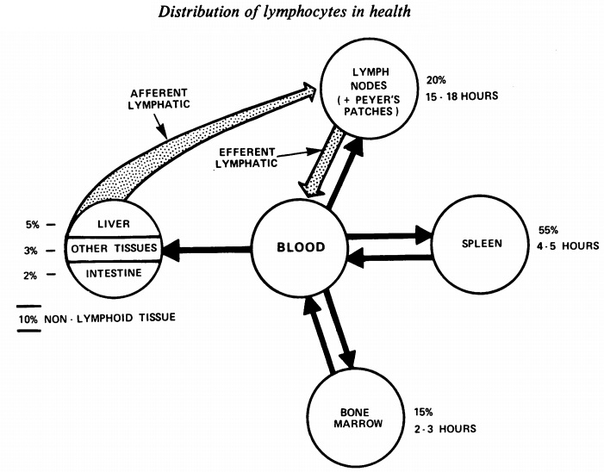
Здесь мы видим, что нам неизвестно среднее время пребывания лимфоцитов в печени и других нелимфоидных органах, но для расчета нам, в принципе, этого знания и не требуется, т.к. мы знаем время пребывания лимфоцитов в лимфоидных органах, из которых обеспечивается весь общий вход лимфоцитов в плазму. Соответственно, т.к. общий вход лимфоцитов в плазму равен общему выходу лимфоцитов из плазмы в каждый момент времени, то можно просто посчитать общую скорость входа лимфоцитов в плазму. А т.к. мы знаем «лимфоцитную емкость» плазмы, равную 2% лимфоцитов всего организма в любой момент времени, то, стало быть, общая скорость входа лимфоцитов в плазму будет равна скорости «оборота» в плазме этих 2% лимфоцитов. Т.е., по сути, входная скорость лимфоцитов и «лимфоцитная емкость» плазмы будут диктовать скорость обмена лимфоцитов в плазме при данном объеме лимфоцитов в плазме.
Решение:
Пусть Х лимфоцитов содержится во всем организме человека, а среднее время пребывания (оборота) лимфоцитов в плазме будет T. Тогда в соответствии с картинкой выше их количество в разных компартаментах организма составит:
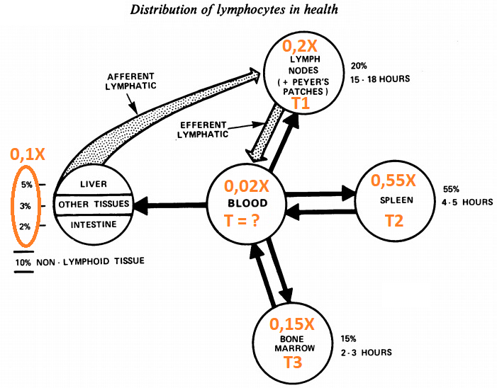
Здесь мы округлили значение лимфоцитов в плазме до 2%, т.к. изначально на рисунке за 100% лимфоцитов приняты лишь лимфоциты лимфоидной части и нелимфоидных тканей, а в плазме тогда, на самом деле, по правильному будет (0,02X/0,98X)*100% = 2,04%. Т.е., как мы видим, погрешность небольшая и для удобства иллюстрации с первоначального рисунка этой погрешностью мы пренебрегли.
Теперь составим уравнение, в котором общая (суммарная) скорость входа лимфоцитов в плазму равна скорости оборота лимфоцитов в плазме.
Откуда при минимальных значениях Т1 = 15 часов, Т2 = 4 часа и Т3 = 2 часа получим значение
Т_{min} = 5 минут.
Аналогично, при максимальных значениях Т1 = 18 часов, Т2 = 5 часов и Т3 = 3 часа получим значение
Т_{max} = 7 минут
В итоге мы получили, что среднее время нахождения каждого лимфоцита в плазме (время оборота лимфоцитов в плазме) составит от 5 минут до 7 минут.
К чему я про все это? А это я для того, чтобы продолжить мысль дальше. Теперь вернемся к сути вопроса.
Часть №3
Таким образом, касаемо нашего первоначального вопроса мы имеем следующие данные:
- Есть некое первоначальное квазистационарное состояние ВИЧ-инфицированного с установившейся в определенный отрезок времени небольшой ВН и малым количеством CD4+T-cells (в том числе инфицированных) в плазме.
- Есть некое последующее квазистационарное состояние ВИЧ-инфицированного с установившейся в определенный отрезок времени (стадия СПИД) большой ВН и малым количеством CD4+T-cells (в том числе инфицированных) в плазме.
- В организме существует более-менее стационарное состояние системы «плазма – лимфатические органы» по соотношению лимфоцитов, примерно составляющее 2% к 98%, соответственно.
- Весь данный объем лимфоцитов плазмы обновляется каждые 5 – 7 минут, т.е. среднее время пребывания одного лимфоцита в плазме составляет всего-навсего какие-то 5 – 7 минут.
Теперь, чтобы объяснить большую ВН в плазме при низком ИС, давайте попробуем по очереди рассмотреть несколько вариантов, которые теоретически могли бы объяснить данный дисбаланс.
Если здесь мы предполагаем, что при динамическом ноле в плазме – в лимфоидных органах при этом далеко не нулевая ВН, то значит, можно сделать:
1-ый вывод, что ВН в лимфоидных органах стабильно больше, чем ВН в плазме. А раз так, то беря экстремально высокую ВН в плазме, в лимфоидных органах мы будем иметь еще большую ВН (в том числе относительно одного лимфоцита). Теперь попробуем порассуждать за счет чего может такая картина достигаться? Вариантов немного. Первый вариант – это увеличенная продуктивность инфицированных клеток в лимфоидных органах и второй вариант – это увеличенное время жизни вирионов (увеличенное время клиренса вирионов) в лимфоидных органах. А т.к. из расчета, приведенного выше (во вложении) мы знаем, что среднее время нахождения лимфоцита в плазме составляет всего-то 5-7 минут по сравнению с часами в лимфоидных органах и тканях, то увеличенный клиренс вирионов и продуктивность инфицированных клеток в лимфоидных органах можно в среднем приравнять к увеличенным клиренсу вирионов и продуктивности инф. клеток во всем организме. Здесь тогда возникает один большой вопрос: почему вдруг в стадии СПИД на определенном ее этапе вдруг резко увеличивается клиренс вирионов или же продуктивность инф. клеток и остается на таком эктремально высоком уровне какое-то время. За счет чего такое может быть? И видится это как-то маловероятно.
2-ой вывод который можно сделать из предложения, что при динамическом ноле в плазме – в лимфоидных органах и тканях при этом далеко не нулевая ВН, это предположить, что в лимфоидных органах и тканях в пересчете на одну CD4+ клетку вирионов будет меньше, либо равно чем в плазме, но за счет того, что, в общем, лимфоцитов в лимфоидных органах и тканях больше чем в плазме (98% против 2%), то при динамическом вирионном ноле в плазме, в лимфоидных органах и тканях – не ноль вирионов. Но при этом, согласно условию (98% против 2%) их там не может быть больше чем в плазме в 98/2 = 49 раз. Поэтому даже, если по какой-то причине вдруг все вирионы, образованные, находящимися там инф. клетками выйдут из лимфатических узлов, органов и тканей в плазму образовав там численный перевес, то объяснить экстремально высокую ВН (гораздо больше, чем в 49 раз по отношению к плазме) на один лимфоцит при низком ИС и при условии одинакового клиренса вирионов в плазме и лимфоидных органах, а также одинаковой продуктивности инф. клеток – не удастся.
Окончательные выводы:
Таким образом, если исходить из предположения, что в модели вирусной динамики ВИЧ-инфекции компартаменты плазмы и лимфоидных органов не едины и смешанны, а автономны и это является причиной экстремально высокой ВН в плазме, в т.ч. относительно количества лимфоцитов при низком ИС, то максимально логичными видятся здесь варианты, на основе того, что в плазме количество вирионов на лимфоцит по каким-то причинам становится гораздо больше, чем в лимфатических органах, узлах и тканях.
Теперь попробуем привести и разобрать эти возможные причины:
- По каким-то причинам траффик вирионов из лимфатичесих органов и тканей в плазму происходит активнее, чем обратный траффик (из плазмы в лимф. органы), несмотря на то, что траффик лимфоцитов между плазмой и лимфоидными органами туда-обратно одинаков (иначе не было бы постоянства соотношения между этими компартаментами 98% к 2% лимфоцитов). Но здесь не в пользу данной версии говорит тот факт, что при таком раскладе ВН в плазме должна неуклонно расти, а между тем есть квазистационарные состояния установившейся на определенный отрезок времени ВН, в том числе на стадии СПИД при очень высокой ВН.
- В плазме по каким-то причинам клиренс вирионов происходит дольше, чем в лимфоидных органах и тканях и за счет этого достигается дисбаланс по соотношению лимфоцитов и вирионов в плазме. Но здесь не в пользу данной версии говорит тот факт, что в среднем время жизни вириона составляет 30 минут, а время нахождения в плазме лимфоцитов (в том числе активированных продуктивно-инфицированных) 5 – 7 минут, а это значит, что не особо-то и успеют вирионы за это время нахождения в плазме лимфоцита там наплодиться до экстремально высоких значений на один лимфоцит.
- Где-то читал [2], [3], что на фолликулярных дендритных клетках лимфатических узлов, органов и тканей с момента инфицирования накапливается огромное количество долгоживущих, не подверженных клиренсу вирионов, которые не участвуют в общем траффике вирионов, совместно движущимися с лимфоцитами. Таким образом данные хранилища вирионов в стадии СПИД каким-то образом вдруг резко открепляются от фолликулярных дендритных клеток и выходят почти все или все в плазму. Но тут тогда опять же встает вопрос о том, что данное событие (резкое увеличение ВН) может носить только кратковременный характер, т.к. затем данные вирионы, выйдя из фолликулярных дендритных клеток будут подвержены клиренсу в плазме и лимфоидных органах (за 30 минут), уже находясь в общем траффике. А квазистационарное состояние установившейся ВН, опять же, не смочь объяснить данным вариантом.
Таким образом по итогу рассуждений вслух лично у меня вопросов стало еще больше…..
Список использованных источников:
- Distribution of lymphocytes in health W. L. FORD From the Department of Experimental Pathology, University of Manchester, Manchester. J. clin. Path., 32, Suppl. (Roy. Coll. Path.), 13, 63-69.1979
- ASM Journals Journal of Virology Vol. 82, No. 11 Characterization of the Follicular Dendritic Cell Reservoir of Human Immunodeficiency Virus Type 1. Brandon F. Keele and al.
- Quantitative Image Analysis of HIV-1 Infection in Lymphoid Tissue Ashley T. Haase et al. Science 08 Nov 1996: Vol. 274, Issue 5289, pp. 985-989.

